ПАМЯТКА ДЛЯ НАСЕЛЕНИЯ
О МЕРАХ ПОЖАРНОЙ БЕЗОПАСНОСТИ
В ПОЖАРООПАСНЫЙ ПЕРИОД
Уважаемые жители Волгоградской области!

ПОМНИТЕ И СОБЛЮДАЙТЕ ОСНОВНЫЕ ТРЕБОВАНИЯ ПОЖАРНОЙ БЕЗОПАСНОСТИ В ВЕСЕННЕ-ЛЕТНИЙ ПЕРИОД:

Не поджигайте сухую траву, камыш, мусор.
Помните, что одна лишь искра может привести к возгоранию населенных пунктов!

Если вы всё же решили развести костёр, то необходимо соблюдать следующие меры безопасности:
- разводить костры можно только в безветренную погоду и на специальных площадках;
- у места разведения костра необходимо иметь запас воды для его заливки в случае возникновения сильного ветра, а также для залива остатков костра;
- не оставляйте костёр без постоянного наблюдения;
- не оставляйте костёр на попечение детей, даже на короткий срок;
- не разрешайте детям самостоятельно разводить костры, устраивать игры с огнём.
Родители должны рассказать детям о той опасности, которую таит невинная игра с огнём, спички, зажжённые факелы. Дети без присмотра взрослых часто самовольно разводят костры вблизи строений, около сельскохозяйственных массивов. Увлекшись игрой, ребята могут забыть затушить костёр, а в результате невинная шалость может перерасти в большую беду.

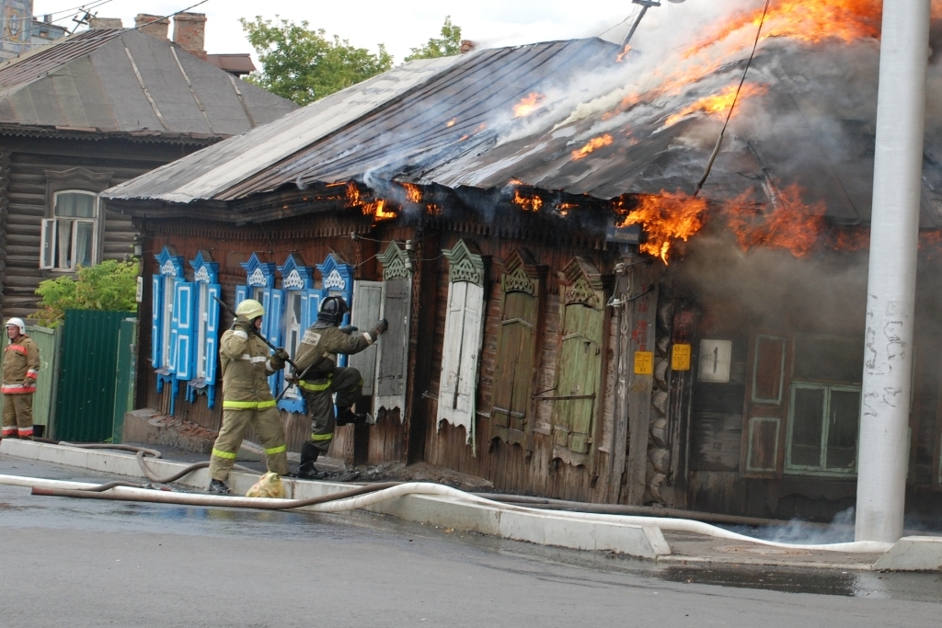

УВАЖАЕМЫЕ ГРАЖДАНЕ!
КОМИТЕТ ПО ОБЕСПЕЧЕНИЮ БЕЗОПАСНОСТИ ЖИЗНЕДЕЯТЕЛЬНОСТИ НАСЕЛЕНИЯ ВОЛГОГРАДСКОЙ ОБЛАСТИ ПРИЗЫВАЕТ ВАС СОБЛЮДАТЬ ЭЛЕМЕНТАРНЫЕ ПРАВИЛА ПОЖАРНОЙ БЕЗОПАСНОСТИ
В ВЕСЕННЕ-ЛЕТНИЙ ПОЖАРООПАСНЫЙ ПЕРИОД!
В соответствии с законодательством РФ за нарушение требований пожарной безопасности, граждане привлекаются к административной и уголовной ответственности.
Нарушение требований пожарной безопасности влечет предупреждение или наложение административного штрафа
(ст.20.4 КоАП РФ)
- на граждан в размере от 1 тыс. до 1,5 тыс. рублей
- на должностных лиц - от 6 тыс. до 15 тыс. рублей
- на юридических лиц - от 150 тыс. до 200 тыс. рублей
Неосторожное обращение с огнем
может привести к необратимым последствиям!

ПРИ ПОЖАРЕ ЗВОНИТЕ «01»,
ПО ТЕЛЕФОНУ СОТОВОЙ СВЯЗИ «112».

